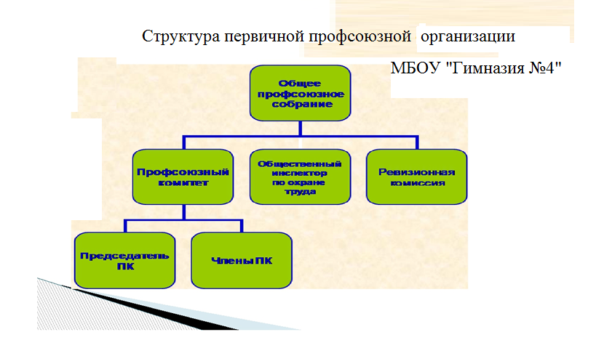

Члены профкома ППО
Председатель профкома-Зайнуллина Р.Г.
Зам.председателя профкома –Хайруллина Р.Г.
Секретарь профкома ППО - Мухаметшина Г.И.
Культмассовый сектор – Гатина А.Р.,
Кувакалова З.И.,
Кувакалова Л.Җ.,
Саляхова Э.А.,
Сибгатуллин Р.Д.,
Сектор соцстрах - Кашапова Л.И.
Уполномоченный по ОТ-Ялакова А.А.
Контрольно-ревизионная комиссия - Зейнетдинова Г.Ф.
Галиева Л.И.
Хафизова Э.Р.

